Российская Федерация

Новгородская область

АДМИНИСТРАЦИЯ ВАЛДАЙСКОГО МУНИЦИПАЛЬНОГО РАЙОНА

П О С Т А Н О В Л Е Н И Е

17.04.2024 № 939
Валдай

О резервировании земельного участка
для муниципальных нужд

В соответствии со статьей 70.1 Земельного кодекса Российской Федерации, Федеральным законом от 6 октября 2003 года № 131-ФЗ «Об общих принципах организации местного самоуправления в Российской Федерации», в целях соблюдения прав граждан на благоприятные условия жизнедеятельности, прав и законных интересов правообладателей земельных участков, для обеспечения правовых условий формирования кварталов комфортного жилья Администрация Валдайского муниципального района ПОСТАНОВЛЯЕТ:
1. Зарезервировать для целей малоэтажного жилищного строительства, благоустройства территории сроком на три года для муниципальных нужд Яжелбицкого сельского поселения Валдайского муниципального района земельный участок с кадастровым номером 53:03:1513002:782 и прилегающую к нему территорию неразграниченных земель, ориентировочной площадью 1,3 га, расположенную: Новгородская область, Валдайский муниципальный район, Яжелбицкое сельское поселение, с. Яжелбицы, ул. Усадьба, согласно прилагаемой схеме.
2. Опубликовать постановление в бюллетене «Валдайский Вестник», разместить на официальных сайтах Администрации Валдайского муниципального района и Администрации Яжелбицкого сельского поселения в сети «Интернет».

Глава муниципального района Ю.В.Стадэ

Приложение
к постановлению Администрации
муниципального района
от 17.04.2024 № 939

СХЕМА
расположения зарезервированной территории земельного участка с кадастровым номером 53:03:1513002:782 и прилегающей к нему территории неразграниченных земель, расположенного: Новгородская область, Валдайский муниципальный район, Яжелбицкое сельское поселение, с.Яжелбицы, ул.Усадьба, в кадастровом квартале 53:03:1513002, ориентировочной площадью 1,3 га для целей малоэтажного жилищного строительства и благоустройства территории для муниципальных нужд Яжелбицкого сельского поселения Валдайского муниципального района

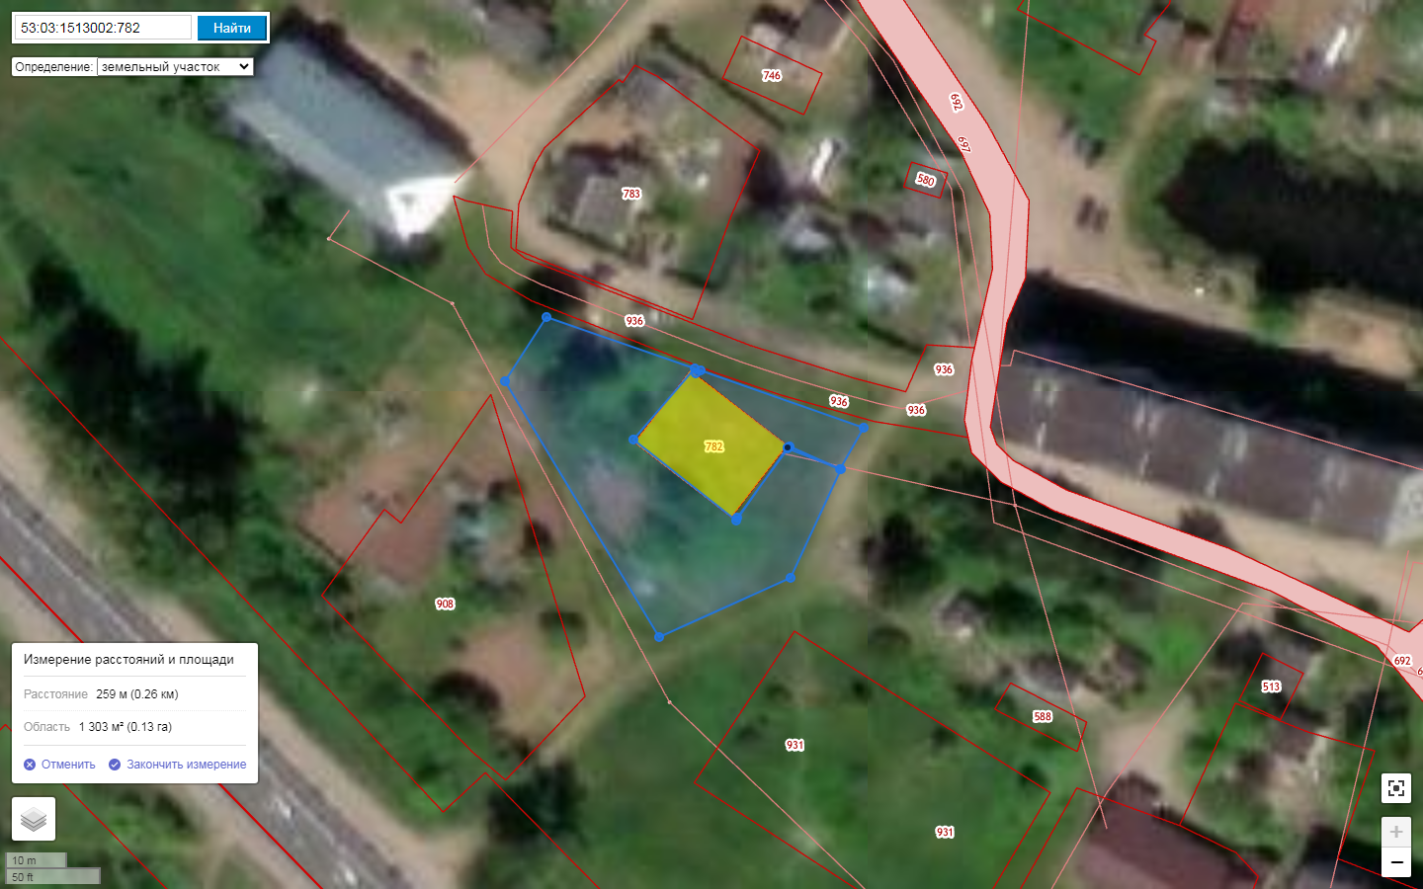

______ - граница зарезервированной территории земельного участок.

